**Trabalho 3**

**Nome: Wallesson Cavalcante da Silva**

**Matrícula: 397670**

**1) a e b para o KNN**

* Erro do 5-fold KNN **(k=1)**

C:\Users\Wallesson\AppData\Local\Microsoft\Windows\INetCache\Content.Word\Img.jpg

* Matriz de dispersão KNN **(k=1)**

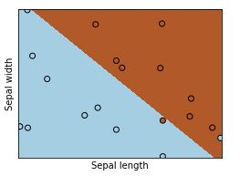

* Erro do 5-fold KNN **(k=2)**



* Matriz de dispersão KNN **(k=2)**

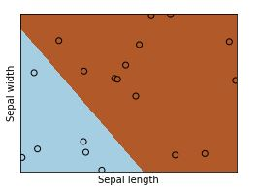

* Erro do 5-fold KNN **(k=3)**



* Matriz de dispersão KNN **(k=3)**

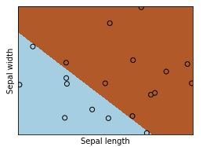

**1) a e b para o MLP**

* Erro do 5-fold MLP **(neurônios da camada oculta = 2)**



* Matriz de dispersão MLP **(neurônios da camada oculta = 2)**

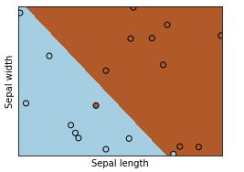

* Erro do 5-fold MLP **(neurônios da camada oculta = 3)**



* Matriz de dispersão MLP **(neurônios da camada oculta = 3)**

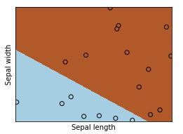

* Erro do 5-fold MLP **(neurônios da camada oculta = 4)**



* Matriz de dispersão MLP **(neurônios da camada oculta = 4)**

